

**Úřad práce ČR**

Krajská pobočka Úřadu práce ČR v Ústí nad Labem

**Měsíční statistická zpráva**

**srpen 2019**

Zprávu předkládá:

**Ing. Jiří Pánek**

vedoucí oddělení metodiky

http://portal.mpsv.cz/upcr/kp/ulk/informace

**Ústí nad Labem 2019**

**www.uradprace.cz**

Informace o nezaměstnanosti v Ústeckém kraji k 31. 8. 2019

V tomto měsíci celkový počet uchazečů o zaměstnání klesl o 2,3 % na 22 369 osob, počet hlášených volných pracovních míst klesl o 1,0 % na 16 743 míst a podíl nezaměstnaných osob klesl na 3,8 %.

K 31. 8. 2019 evidoval Úřad práce ČR (ÚP ČR), Krajská pobočka v Ústí n. L. celkem  
22 369 uchazečů o zaměstnání. Jejich počet byl o 537 nižší než na konci předchozího měsíce, ve srovnání se stejným obdobím minulého roku je nižší o 5 058 osob. Z tohoto počtu bylo 20 355 dosažitelných uchazečů o zaměstnání ve věku 15 - 64 let. Bylo to  
o 466 méně než na konci předchozího měsíce. Ve srovnání se stejným obdobím minulého roku byl jejich počet nižší o 4 435 osob.

V průběhu měsíce bylo nově zaevidováno 3 388 osob. Ve srovnání s minulým měsícem to bylo méně o 662 osob a v porovnání se stejným obdobím předchozího roku méně o 354 osob.

Z evidence během měsíce odešlo celkem 3 925 uchazečů (ukončená evidence, vyřazení uchazeči). Bylo to o 383 osob více než v předchozím měsíci a o 16 osob více než  
ve stejném měsíci minulého roku. Do zaměstnání z nich ve sledovaném měsíci nastoupilo 1 903, tj. o 93 více než v předchozím měsíci a o 227 méně než ve stejném měsíci minulého roku, 937 uchazečů o zaměstnání bylo umístěno prostřednictvím úřadu práce,  
tj. o 17 méně než v předchozím měsíci a o 397 více než ve stejném období minulého roku, 2 022 uchazečů bylo vyřazeno bez umístění.

Meziměsíční pokles uchazečů byl zaznamenán v pěti okresech Ústeckého kraje, největší v okrese Ústí n. L. (-7,7 %). Nepatrná nárůst byl registrován v okresech Chomutov (0,3 %) a Děčín (0,6 %).

Ke konci měsíce bylo evidováno na ÚP ČR, Krajské pobočce v Ústí n. L. 12 995 žen. Jejich podíl na celkovém počtu uchazečů činil 58,1 %. V evidenci bylo 4 176 osob  
se zdravotním postižením, což představovalo 18,7 % z celkového počtu nezaměstnaných.

Ke konci tohoto měsíce bylo evidováno 854 absolventů škol všech stupňů vzdělání a mladistvých, jejichž počet se ve srovnání s předchozím měsícem nezměnil a ve srovnání se stejným měsícem minulého roku byl nižší o 212 osob. Na celkové nezaměstnanosti se podíleli 3,8 %.

Podporu v nezaměstnanosti pobíralo 6 859 uchazečů o zaměstnání, tj. 30,7 % všech uchazečů vedených v evidenci.

Podíl nezaměstnaných osob, tj. počet dosažitelných uchazečů o zaměstnání ve věku  
15 -64 let k obyvatelstvu stejného věku, klesl k 31. 8. 2019 na 3,8 %.

Podíl nezaměstnaných stejný nebo vyšší než republikový průměr vykázalo pět okresů, nejvyšší byl v okrese Chomutov (4,9 %). Nejnižší podíl nezaměstnaných byl zaznamenán v okresech Teplice (2,7 %) a Litoměřice (2,6 %).

Podíl nezaměstnaných žen klesl na 4,6 % a podíl nezaměstnaných mužů klesl na 3,1 %. Kraj evidoval k 31. 8. 2019 celkem 16 743 volných pracovních míst. Jejich počet byl  
o 172 nižší než v předchozím měsíci a o 2 098 vyšší než ve stejném měsíci minulého roku. Na jedno volné pracovní místo připadalo v průměru 1,3 uchazeče, z toho nejvíce v okrese Ústí n. L. (2,3 UoZ) a nejméně v okresech Chomutov a Teplice (0,8 UoZ). Z celkového počtu nahlášených volných míst bylo 837 vhodných pro osoby se zdravotním postižením (OZP), na jedno volné místo připadalo 5,0 OZP. Volných pracovních míst  
pro absolventy a mladistvé bylo registrováno 4 734, na jedno volné místo připadalo 0,2 uchazeče této kategorie. Z celkového počtu volných pracovních míst bylo 4 458 míst bez příznaku „pro cizince“. Na dalších 12 285 pozic pak mohli zaměstnavatelé přijímat také pracovníky ze zahraničí.

V rámci aktivní politiky zaměstnanosti (APZ) bylo od počátku roku 2019 prostřednictvím příspěvků APZ podpořeno 2 493 osob, z toho bylo zařazeno 418 osob do rekvalifikačních kurzů.

Nejčastěji podporovanými obory činností prostřednictvím SÚPM - SVČ byly ke konci měsíce osobní služby (manikúra/pedikúra, kosmetika, kadeřnictví), maloobchodní činnost a výroba textilních a oděvních výrobků.

Informace o vývoji nezaměstnanosti v ČR v elektronické formě jsou zveřejněny na internetové adrese <http://portal.mpsv.cz/sz/stat>.

1. ***Základní charakteristika vývoje nezaměstnanosti a volných pracovních míst  v Ústeckém kraji***

Tabulka č. 1 - Vývoj nezaměstnanosti

|  |  |  |  |  |
| --- | --- | --- | --- | --- |
| Ukazatel (celkový stav | | Stav k | | |
| 31. 8. 2018 | 31. 7. 2019 | **31. 8. 2019** |
| evidovaní uchazeči o zaměstnání | | 27 427 | 22 906 | **22 369** |
| - z toho | ženy | 15 367 | 13 193 | **12 995** |
|  | absolventi a mladiství | 1 066 | 854 | **854** |
|  | uchazeči se zdravotním postižením | 4 965 | 4 195 | **4 176** |
| uchazeči s nárokem na PvN | | 6 959 | 6 958 | **6 859** |
| podíl nezaměstnaných osob (v %) | | 4,7 | 3,9 | **3,8** |
| volná pracovní místa | | 14 645 | 16 915 | **16 743** |
| počet uchazečů na 1 volné pracovní místo | | 1,9 | 1,4 | **1,3** |

Tabulka č. 2 - Tok nezaměstnanosti

|  |  |  |  |
| --- | --- | --- | --- |
| Ukazatel | Počet uchazečů ve sledovaném měsíci | | |
| srpen  2018 | červenec  2019 | **srpen**  **2019** |
| nově evidovaní uchazeči o zaměstnání | 3 742 | 4 050 | **3 388** |
| uchazeči s ukončenou evidencí a vyřazení | 3 909 | 3 542 | **3 925** |
| - z toho umístění celkem | 2 130 | 1 810 | **1 903** |
| - z toho umístění úřadem práce | 540 | 954 | **937** |

Tabulka č. 3. - Nezaměstnanost v okresech k 31. 8. 2019

|  |  |  |  |  |  |
| --- | --- | --- | --- | --- | --- |
| Okres | Počet nezaměstnaných | | Volná pracovní místa | Počet uchazečů  na 1 VPM | Podíl nezaměstnaných osob (v %) |
| celkem | z toho ženy |
|
| Děčín | 3 377 | 1 919 | 2 100 | 1,6 | 3,7 |
| Chomutov | 4 256 | 2 490 | 4 778 | 0,9 | 4,9 |
| Litoměřice | 2 184 | 1 313 | 1 472 | 1,5 | 2,6 |
| Louny | 2 748 | 1 591 | 2 111 | 1,3 | 4,3 |
| Most | 3 793 | 2 296 | 1908 | 2,0 | 4,8 |
| Teplice | 2 471 | 1 418 | 2 834 | 0,9 | 2,7 |
| Ústí nad Labem | 3 540 | 1 968 | 1 540 | 2,3 | 4,2 |
| **Ústecký kraj** | **22 369** | **12 995** | **16 743** | **1,3** | **3,8** |
| Česká republika | 204 789 | 113 858 | 350 564 | 0,6 | 2,7 |

1. ***Vybrané nástroje aktivní politiky zaměstnanosti v Ústeckém kraji***

Tabulka č. 4 - Osoby podpořené v rámci APZ a rekvalifikace uchazečů   
a zájemců o zaměstnání

|  |  |  |  |  |
| --- | --- | --- | --- | --- |
| ukazatel (celkový počet) | Stav k | | Celkem od počátku roku do | |
|
| 31. 8. 2018 | 31. 8. 2019 | 31. 8. 2018 | 31. 8. 2019 |
| ***osoby podpořené v rámci APZ*** | | | | |
| veřejně prospěšné práce (VPP) | 1 374 | 1 291 | 1 098 | 1 380 |
| veřejně prospěšné práce (VPP) - ESF1) | 763 | 10 | 613 | 10 |
| společensky účelná prac. místa (SÚPM) | 46 | 22 | 58 | 102 |
| společensky účelná prac. místa (SÚPM)-ESF1) | 1 583 | 489 | 1 367 | 379 |
| SÚPM - samostatně výděleč. činnost (SVČ) | 65 | 52 | 41 | 21 |
| SÚPM - samostatně výděleč. činnost (SVČ)-ESF1) | 0 | 0 | 0 | 0 |
| zřízení pracovního místa pro OZP (bez SVČ) | 305 | 221 | 90 | 48 |
| zřízení pracovního místa pro OZP - SVČ | 8 | 5 | 1 | 1 |
| ostatní nástroje APZ | 291 | 136 | 340 | 134 |
| ***rekvalifikace uchazečů a zájemců o zaměstnání*** | | | | |
| uchazeči a zájemci zařazení do rekvalifikací | 1 | 1 | 1 | 4 |
| uchazeči a zájemci zařazení do rekvalifikací - ESF1) | 8 | 0 | 299 | 146 |
| uchazeči a zájemci, kteří zahájili zvolenou rekvalifikaci | 0 | 0 | 0 | 0 |
| uchazeči a zájemci, kteří zahájili zvolenou rekvalifikaci - ESF1) | 24 | 20 | 483 | 268 |
| ***Osoby podpořené v rámci APZ celkem*** | **4 468** | **2 247** | **4 391** | **2 493** |

1. financováno převážně z Evropského sociálního fondu

Podrobnější statistické údaje o nástrojích APZ naleznete na stránkách Integrovaného portálu MPSV, v měsíčních statistikách nezaměstnanosti: <http://portal.mpsv.cz/sz/stat/nz/mes>

1. ***MAPA*** - ArcView - Podíl nezaměstnaných v okresech kraje (mapa kraje)



1. ***GRAFY***

Graf 1: Podíl nezaměstnaných osob v okresech Ústeckého kraje a v ČR k 31. 8. 2019

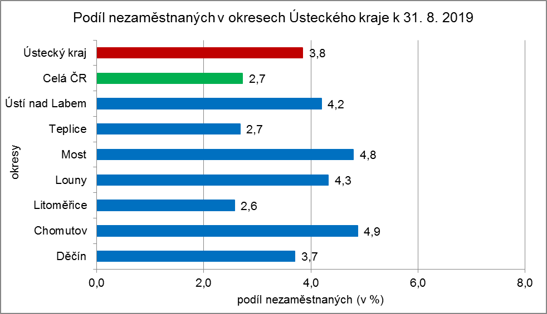

Graf 2: Vývoj podílu nezaměstnaných v Ústeckém kraji v letech 2017 - 2019

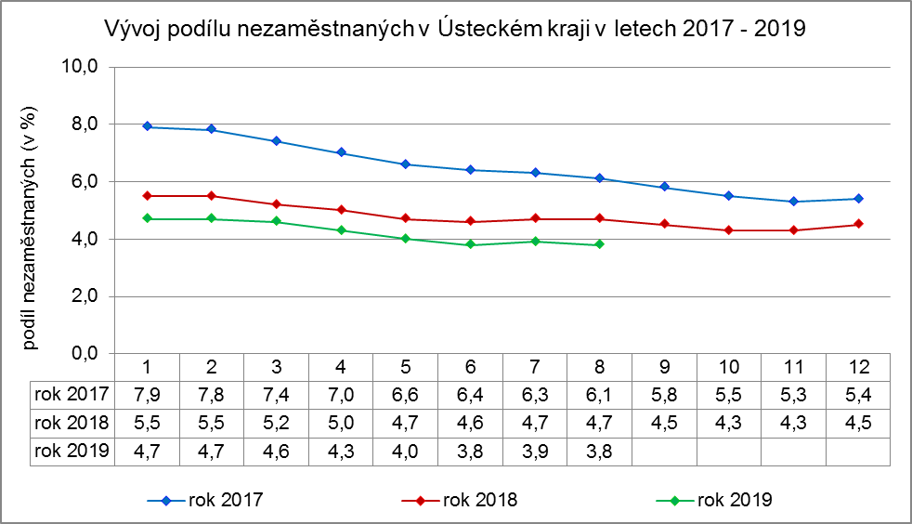

Graf 3: Vývoj počtu uchazečů a volných míst v Ústeckém kraji v letech 2017 - 2019

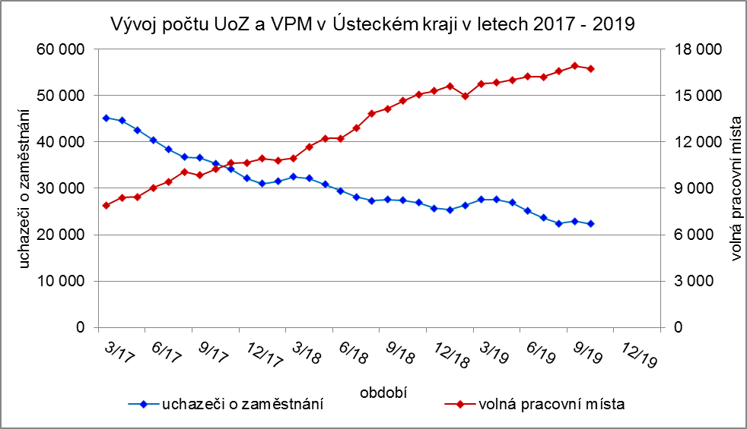

Graf 4: Podíl nezaměstnaných osob v jednotlivých krajích ČR k 31. 8. 2019

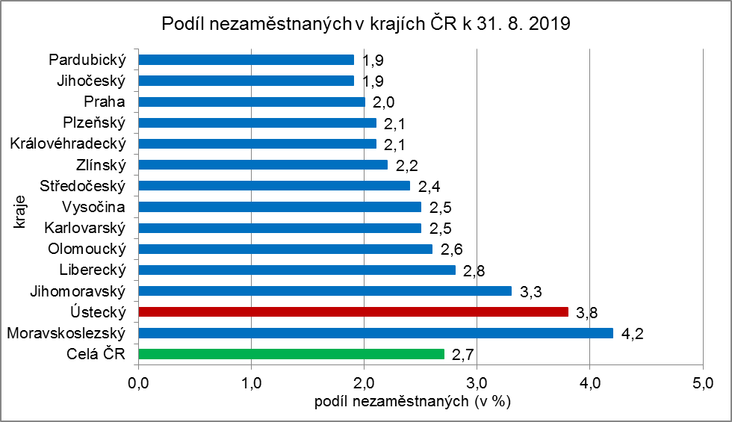

1. ***Tabulka setříděných okresů k 31. 8. 2019* (z celorepublikové statistiky)**

